**Devoir maison de Mathématiques**

**Exercice 1** :

Pour construire une étagère complète, un menuisier a besoin du matériel suivant :

• 4 planches longues ;

• 6 planches courtes ;

• 12 petites équerres ;

• 2 grandes équerres ;

• 14 vis.

Le menuisier dispose d'un stock de 26 planches longues, 33 planches courtes, 200 petites équerres, 20 grandes équerres et 510 vis.  
Combien d'étagères complètes le menuisier peut-il construire ?

. . . . . . . . . . . . . . . . . . . . . . . . . . . . . . . . . . . . . . . . . . . . . . . . . . . . . . . . . . . . . . . . . . . . . . . . . . . . . .

. . . . . . . . . . . . . . . . . . . . . . . . . . . . . . . . . . . . . . . . . . . . . . . . . . . . . . . . . . . . . . . . . . . . . . . . . . . . . .

. . . . . . . . . . . . . . . . . . . . . . . . . . . . . . . . . . . . . . . . . . . . . . . . . . . . . . . . . . . . . . . . . . . . . . . . . . . . . .

. . . . . . . . . . . . . . . . . . . . . . . . . . . . . . . . . . . . . . . . . . . . . . . . . . . . . . . . . . . . . . . . . . . . . . . . . . . . . .

. . . . . . . . . . . . . . . . . . . . . . . . . . . . . . . . . . . . . . . . . . . . . . . . . . . . . . . . . . . . . . . . . . . . . . . . . . . . . .

. . . . . . . . . . . . . . . . . . . . . . . . . . . . . . . . . . . . . . . . . . . . . . . . . . . . . . . . . . . . . . . . . . . . . . . . . . . . . .

. . . . . . . . . . . . . . . . . . . . . . . . . . . . . . . . . . . . . . . . . . . . . . . . . . . . . . . . . . . . . . . . . . . . . . . . . . . . . .

. . . . . . . . . . . . . . . . . . . . . . . . . . . . . . . . . . . . . . . . . . . . . . . . . . . . . . . . . . . . . . . . . . . . . . . . . . . . . .

. . . . . . . . . . . . . . . . . . . . . . . . . . . . . . . . . . . . . . . . . . . . . . . . . . . . . . . . . . . . . . . . . . . . . . . . . . . . . .

. . . . . . . . . . . . . . . . . . . . . . . . . . . . . . . . . . . . . . . . . . . . . . . . . . . . . . . . . . . . . . . . . . . . . . . . . . . . . .

. . . . . . . . . . . . . . . . . . . . . . . . . . . . . . . . . . . . . . . . . . . . . . . . . . . . . . . . . . . . . . . . . . . . . . . . . . . . . .

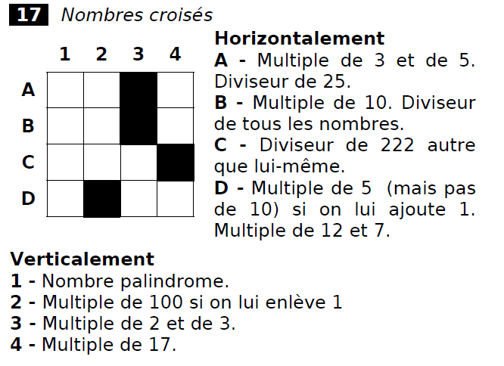**Exercice 2 :**